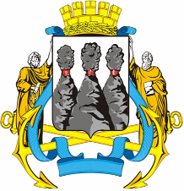
ГОРОДСКАЯ ДУМА
ПЕТРОПАВЛОВСК-КАМЧАТСКОГО ГОРОДСКОГО ОКРУГА
РЕШЕНИЕ

18.02.2009 № 410-р
13-я сессия
г.Петропавловск-Камчатский

О внесении изменения в приложение 2 к решению Городской Думы Петропавловск-Камчатского городского округа от 05.03.2008 № 98-р «О принятии Положения о комитете Городской Думы Петропавловск-Камчатского городского округа по предпринимательству, развитию малого и среднего бизнеса и его составе»

Рассмотрев заявление Сидорова В.П., депутата Городской Думы Петропавловск-Камчатского городского округа по избирательному округу № 6, Городская Дума Петропавловск-Камчатского городского округа,

РЕШИЛА:

- Внести в приложение 2 к решению Городской Думы Петропавловск-Камчатского городского округа от 05.03.2008 № 98-р «О принятии Положения о комитете Городской Думы Петропавловск-Камчатского городского округа по предпринимательству, развитию малого и среднего бизнеса и его составе» следующее изменение:
- вывести из состава комитета по предпринимательству, развитию малого и среднего бизнеса - Сидорова Виктора Петровича, депутата по избирательному округу № 6.
- Настоящее решение вступает в силу со дня его принятия.

Председатель Городской Думы  Петропавловск-Камчатского  городского округа | И.Ю. Данкулинец

